Муниципальное бюджетное учреждение культуры «Тургеневский культурно-досуговый центр» ведёт свою деятельность с 1 января 2012 года.
МБУК «Тургеневский культурно-досуговый центр» объединяет 4 учреждения культуры:
1. МБУК «Тургеневский культурно-досуговый центр»
2. Селинский сельский дом Культуры
3. Савковский сельский дом Культуры
4. Адинский сельский клуб

Самый большой спектр работы нашего коллектива, конечно же, посвящен детям и молодёжи. Для них проходят различные мероприятия: конкурсные программы, вечера отдыха, круглые столы, тематические мероприятия, детские праздники, спортивные состязания и турниры. Конкурсные и тематические программы помогают раскрыть творческий потенциал участников, театрализованные представления развивают интерес к актерскому мастерству, приобщают к сценическому искусству, спортивные мероприятия прививают у молодежи интерес к здоровому образу жизни, развивают дух соревновательности, концертные программы приобщают к искусству, расширяют кругозор.
Старшее поколение так же не обделено нашим вниманием. Для них проводятся вечера отдыха, тематические и познавательные программы

Платные услуги населению оказываются на основании Решения Совета народных депутатов МО Тургеневское сельское поселение от 13.02.2012 № 3, в котором утвержден перечень оказываемых услуг. Стоимость услуг ежегодно утверждается приказом директора.

Перечень и стоимость услуг,
оказываемых клубными учреждениями
МБУК «Тургеневский культурно-досуговый центр»
№ п/п | Наименование услуги | Цена (тариф)
1 | Новогодний вечер, Рождественский вечер, Старый новый год | 50 – 100 руб
2 | Новогодний, рождественский утренник | 30-50 руб-детский, 50-100 руб -взрослый
3 | Вечер-концерт | 30 – 100 руб
4 | Выездные концерты | 50-100 руб
5 | Вечер отдыха | 30 – 100 руб
6 | Аренда помещения на проведение мероприятий | 200руб/чел
7 | Проведение торжественных мероприятий со спец.программой и музыкальным сопровождением | 250 руб/чел
8 | Поздравление на дому | 200 руб
9 | Аренда помещения (с валового сбора) | 10% – 15%
10 | Дискотеки | 20-30 руб – детские  25-50 руб - взрослые

Основными видами деятельности учреждения являются:
- создание и организация деятельности клубных формирований и любительских объединений по культурно-познавательным, историко-краеведческим, художественно-творческим, спортивно-оздоровительным и иным интересам;
- проведение культурно-массовых мероприятий: конкурсов, выставок, концертов и других форм показа результатов творческой деятелбности любительских объединений;
- организация работы разнообразных форм просветительской деятельности (встречи, выставки, тематические вечера)
- ведение поисковой работы по истории края, выявление культурных ценностей, народных традиций;
- проведение массовых театрализованных празников и представлений, народных гуляний;
- организация досуга различных групп населения, в том числе проведение вечеров отдыха и танцев, дискотек, молодёжных балов, детских утренников, игровых и других программ
- проведение спортивных выступлений, физкультурно-массовыхтсоревнований в рамках культурно-массовых поселенческих мероприятий;
- поддержка мастеров народного творчества в форме организации выставок;
- оказание по договорам с юридическими и физическими лицами консультативной и организационно-творческой помощи в подготовке и проведении культурно-досуговых мероприятий.

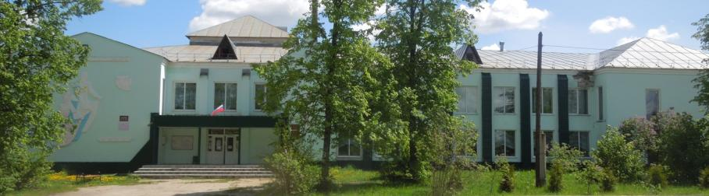

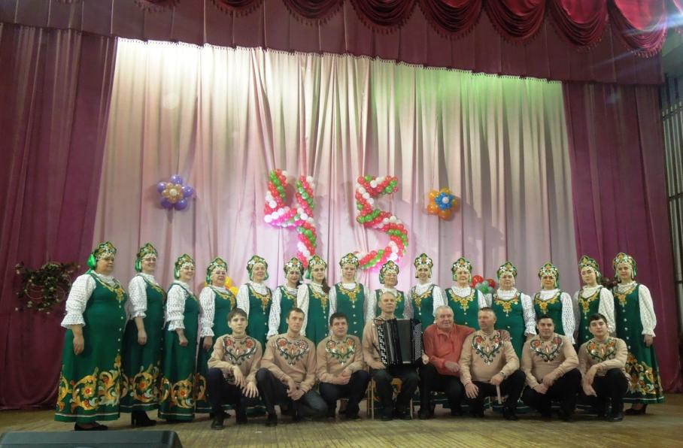
Тургеневский народный хор создан 1972 году

Вокальный коллектив «За околицей» - это коллектив, в котором принимают участие ветераны. Коллектив женский. В их исполнении звучат народные песни.
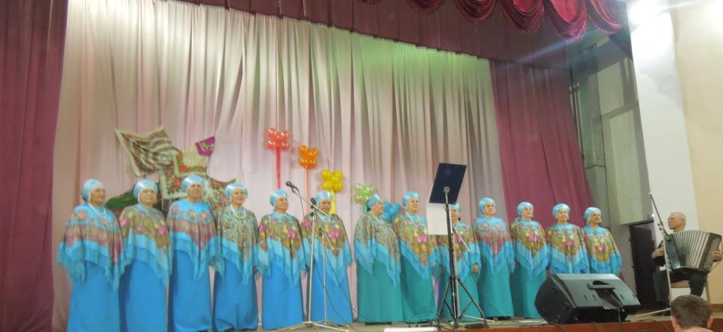

Танцевальный коллектив «Барбарики»
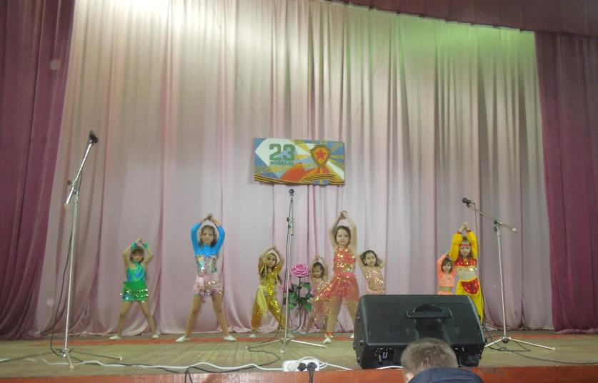

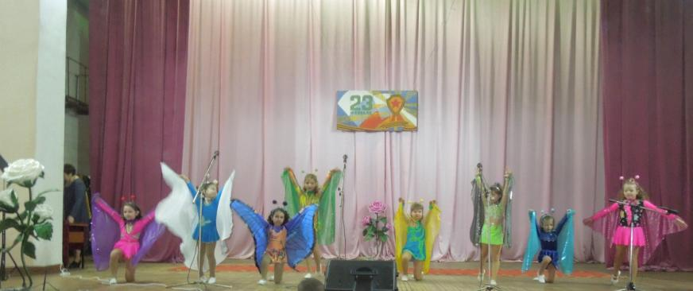

Трио «Парни из Тургенева». Коллектив постоянно участвует во всероссийских и региональных конкурсах и занимает призовые места. В их исполнении звучат народные песни. Этот коллектив любят не только в нашем поселеннии но и в районе и других поселениях.

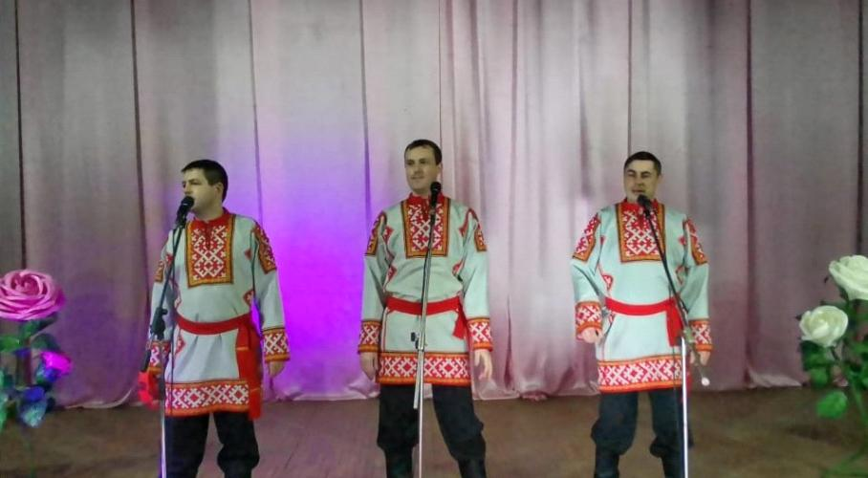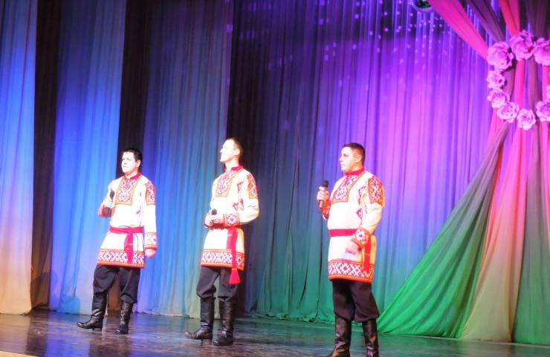

Вокально-инструментальный ансамбль «След»
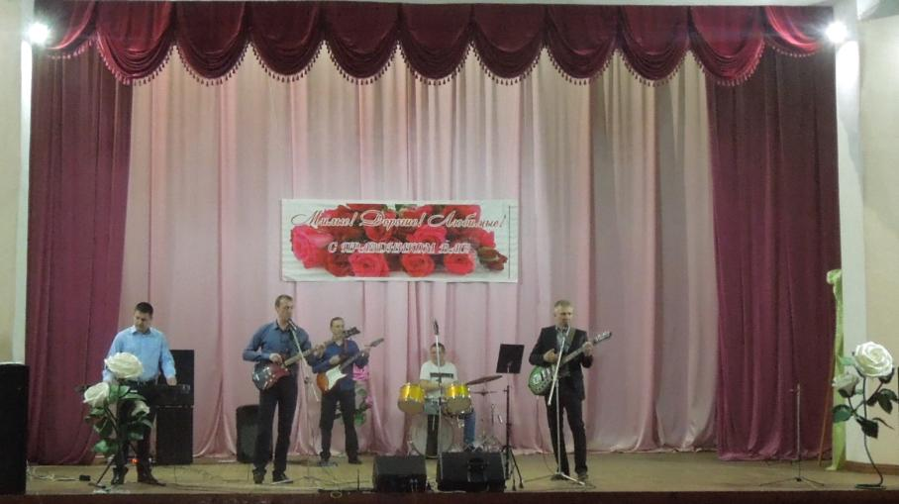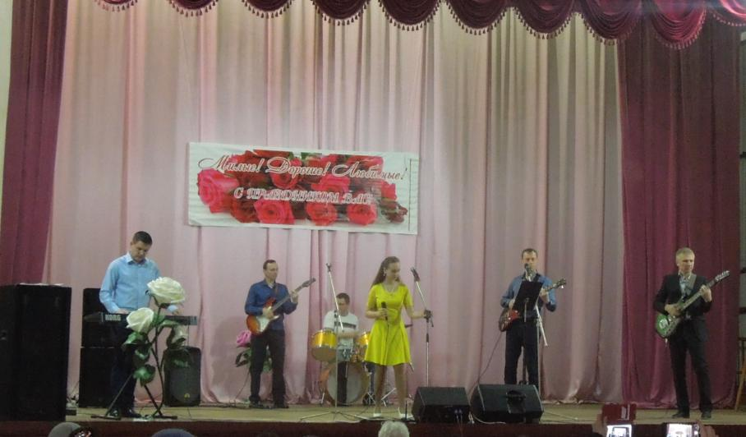

Адинский сельский клуб вокальный ансамбль «Дубравушка»

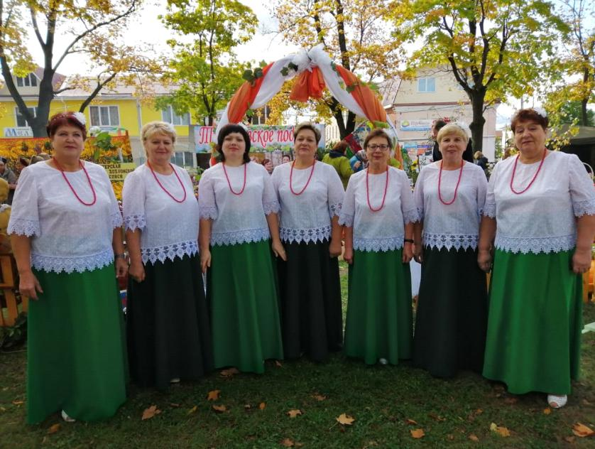
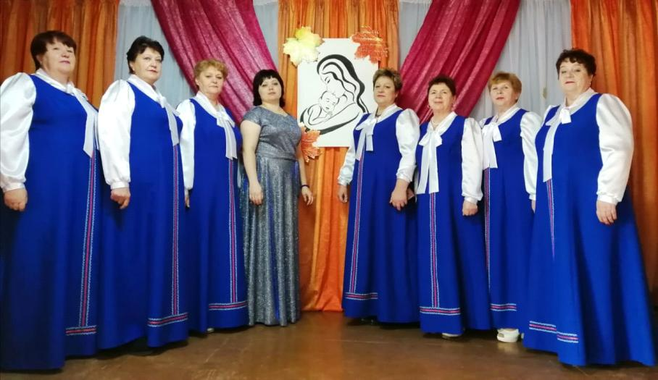

Савковский ДК вокальный ансамбль «Савковские девчата»

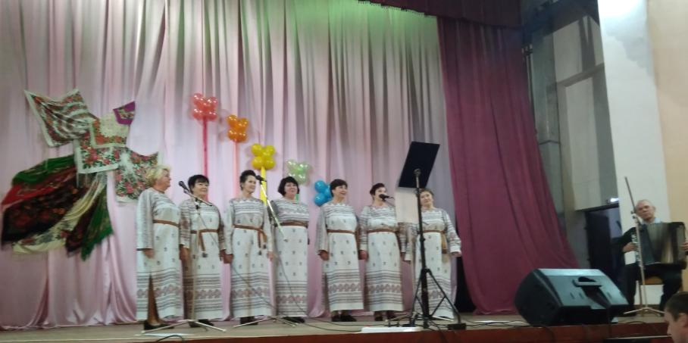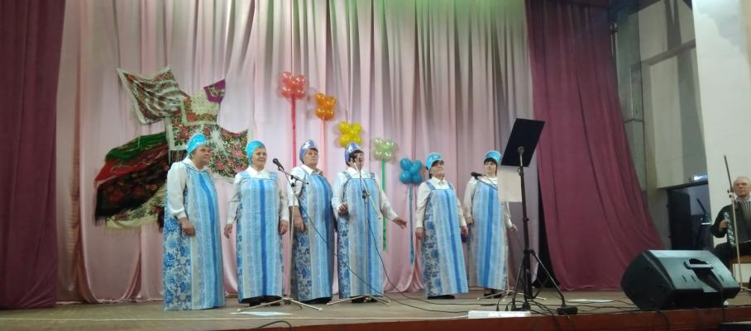

Селинский ДК вокальный ансамбль «Вдохновение»

